
UNIVERSIDAD NACIONAL DE CHIMBORAZO
FACULTAD DE INGENIERIA
GUÍA DE PRÁCTICAS  PERIODO ACADÉMICO: 2025 1S |  |  |  |  |  |  | VERSIÓN: 1
 |  |  |  |  |  |  | Página 1 de 2
CARRERA: TELECOMUNICACIONES |  | DOCENTE:  LEONARDO RENTERIA |  | SEMESTRE: QUINTO  PARALELO: A
NOMBRE DE LA ASIGNATURA:  SISTEMAS EMBEBIDOS. |  | CÓDIGO DE LA ASIGNATURA:  TEP120355 |  | LABORATORIO A UTILIZAR:  ELECTRONICA
Práctica No.:  1 | Tema:  RTOS |  | Duración (horas)  4 |  | No. Grupos  4 | No. Estudiantes (por Grupo)  4
Objetivos de la Práctica:
Implementar un sistema RTOS en un microcontrolador
Equipos, Materiales e Insumos:
- Simulador
- Osciloscopio, Generador de funciones,
- Multímetro,
- Arduino,
- Pc
- LEDs
- Potenciómetro
- Resistencias
Procedimiento:
- Mediante un gráfico describa el proceso de compilación.
- Enumere y describa el estado las tareas en un sistema RTOS
- Enumere y describa los elementos de un RTOS
- Arme el circuito de la figura
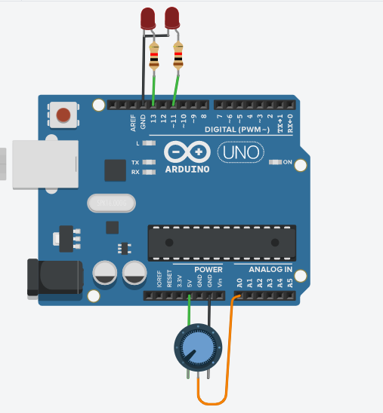

- Implementar un sistema RTOS tipo LOOP CONSECUTIVO que permita encender los LEDs cada:
  - Grupo 1: 120 y 510 ms.
  - Grupo 2: 130 y 520 ms.
  - Grupo 3: 140 y 530 ms.
- Probar el funcionamiento de usando el osciloscopio
- Implementar un sistema RTOS usando la librería FREERTOS para encender los LEDs cada:
  - Grupo 1: 120 y 510 ms.
  - Grupo 2: 130 y 520 ms.
  - Grupo 3: 140 y 530 ms.
que lea el canal analógico A0 y envíe los datos por el puerto serial. Crear una tarea nueva para cada uno de ellos.
- Probar el funcionamiento de usando el osciloscopio.
Resultados:
Conocer el funcionamiento de los sistemas RTOS

Anexos:

Referencias bibliográficas:

Fecha de Revisión y Aprobación: 01/04/2025

_____________________ __________________
Firma Director de Carrera Firma Docente

